Номер – tst55
Название - tst55_process_regulations, генерация регламента

Цель: Реализовать автоматическую генерацию регламента процесса.
Регламент - это один из способов описания бизнес-процесса в виде официального документа.

Планируемая реализация.
В меню «Файл» добавить действие «Создать регламент процесса», при выполнении которого формируется документ (можно открыть как новую вкладку в редакторе), представляющий текстовое описание графа.

Сделать функционал для русского и английского языков.
Локализацию реализовать по аналогии с ru.runa.gpd.util.PhraseDeclinerFactory.
Первое приближение к регламенту можно сделать в виде документа следующей структуры:

Регламент выполнения бизнес-процесса <название бизнес-процесса>

Краткое описание бизнес-процесса: <краткое описание> (присутствует в документе только, если краткое описание заполнено)

Подробное описание бизнес-процесса: <подробное описание> (присутствует в документе только, если подробное описание заполнено)

Список ролей бизнес-процесса:
<cписок ролей бизнес-процесса>

Cписок переменных бизнес-процесса:
<cписок переменных бизнес-процесса>

Описание действий бизнес-процесса:

Начало выполнения бизнес-процесса: <название узла-начала>
Роль: <роль, присоединенная к узлу-началу>
Далее управление переходит к шагу <название следующего узла>

Для узлов-действий пишется
Шаг: <название узла-действия>
Тип шага: Действие
Роль: <роль, присоединенная к узлу-действию>
Далее управление переходит к шагу <название следующего узла>

Для ветвлений пишется
Шаг: <название ветвления>
Тип шага: Ветвление
Далее управление переходит
в случае <название исходящего перехода> <название следующего узла>
…
в случае <название исходящего перехода> <название следующего узла>

Для разделений пишется
Шаг: Разделение <номер (идентификатор) разделения>
Тип шага: Разделение
Далее создается <количество исходящих переходов> точек управления, которые переходят в
<название следующего узла>
…
<название следующего узла>

и т.п.

- org.eclipse.core.runtime.CoreException: File already exist

Вызвал контекстное меню Create process regulation, открылась форма, закрыл форму. Теперь снова вызвал create process regualtion и получаю ошибку “org.eclipse.core.runtime.CoreException: File already exist”

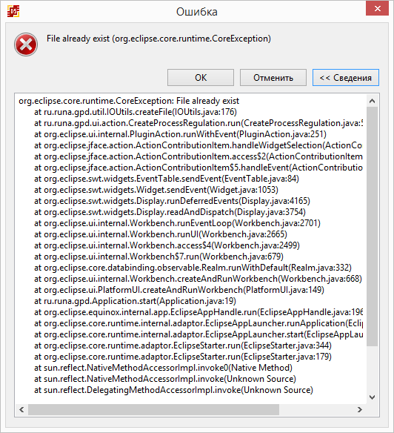

На каждую вторую попытку открытия, возникает подобная ошибка.

Далее закрыл процесс, переоткрыл, теперь не получается вообще войти в regulation

https://sourceforge.net/p/runawfe/bugs/704/

- Замечание по regulation

Для просмотра созданного регламента, приходится вызывать снова “Create process regulation”

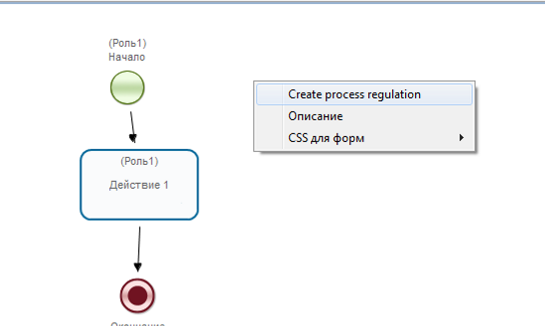

Логичнее было бы менять надпись в случае если regulation уже создан

https://sourceforge.net/p/runawfe/bugs/703/

UPD: Хотя, в случае изменения процесса, регламент ведь необходимо пересоздавать, поэтому наверное решение - всегда заново создавать похоже правильное

- Замечание 2

Согласно ТЗ:

>В меню «Файл» добавить действие «Создать регламент процесса»,

Данный пункт отсутствует,

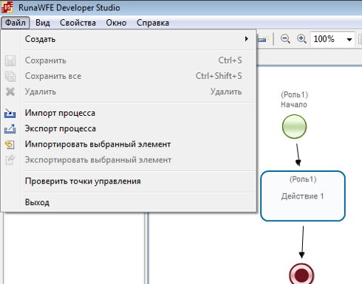
присутствует в контекстном меню
- Проверка структуры

  - Присутствует краткое и подробное описание

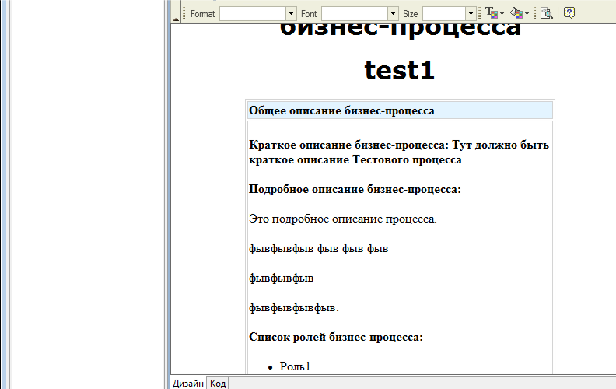

Проблем не найдено

  - Отстутсвует краткое и подробное описание

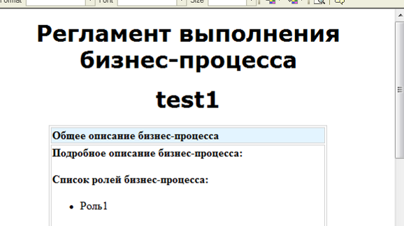
Проблем не найдено
  - Проверка секции Роли

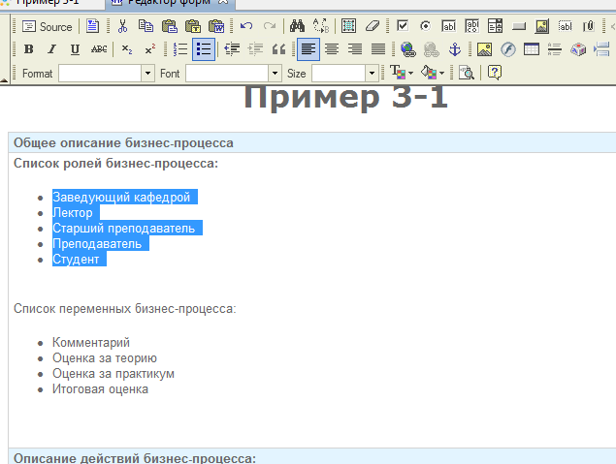

Проблем не найдено

  - Проверка секции Переменные (есть замечания)
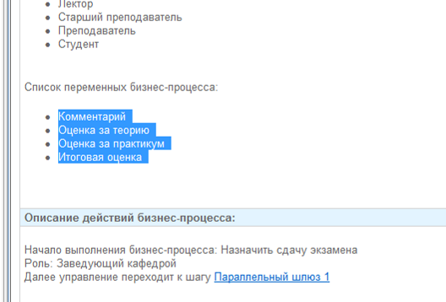

Проблем не найдено

Проверяю отображение переменных сложного типа

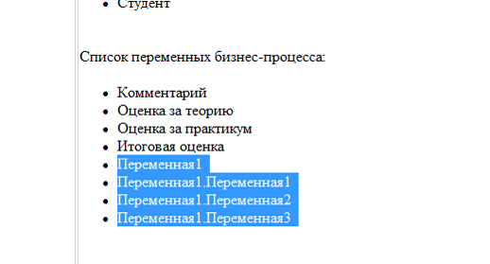

Отображается название переменной пользовательского типа, и все ее поля
Замечание: Не знаю правильно ли отображать здесь и название тиакой переменной и все ее поля, может быть лучше сделать какое-то особое отображение в данном случае

Замечание: название секции списка переменных, наверное стоит тоже выделять жирным, по аналогии с остальными секциями

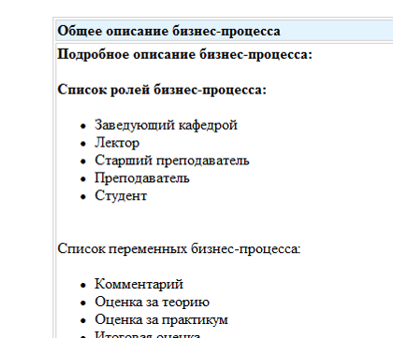

  - Проверка секции описания действий процесса

1). Узел Начало:

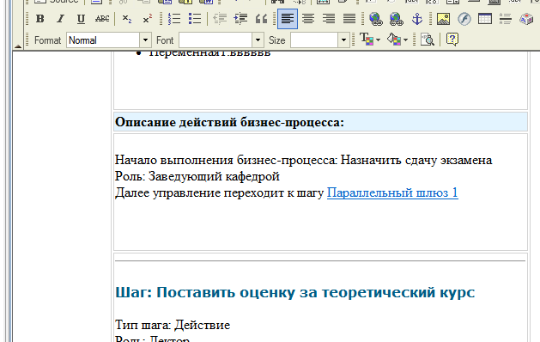

Согласно ТЗ

2). Узлы действия

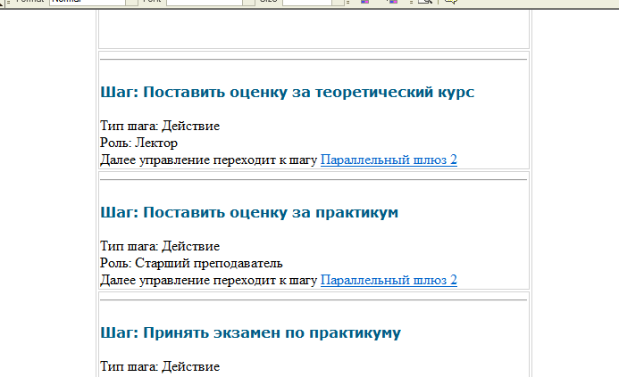

Согласно ТЗ

3). Параллельные шлюзы (разделения)

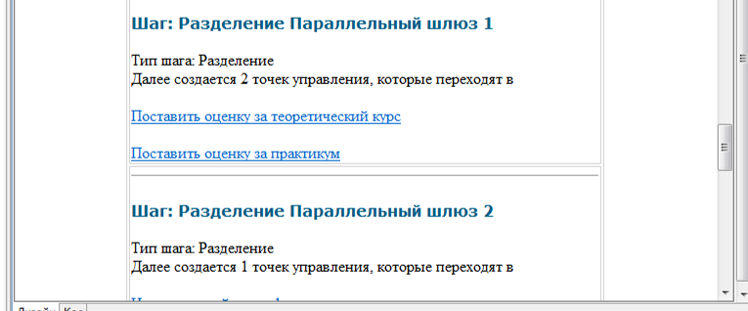

Согласно ТЗ

4). Порядок отображения:

Процесс

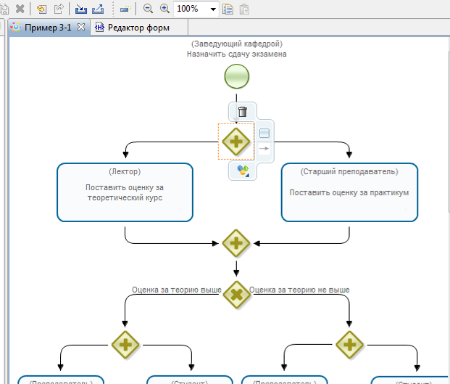

Регламент:
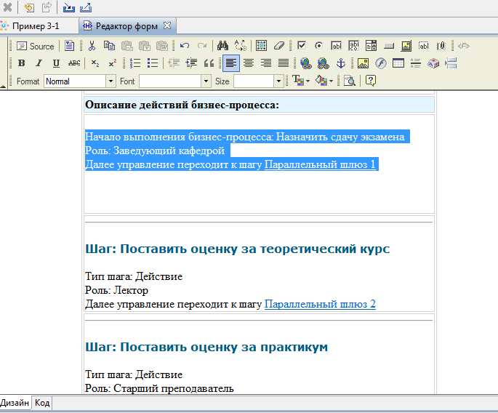

В регламенте, после Начала, пропускается описание шага Разделения “Параллельный шлюз”, сразу идут ветки следующие за шлюзом, а сам шлюз описан в конце, уже после шагов Действий, разве это правильно?
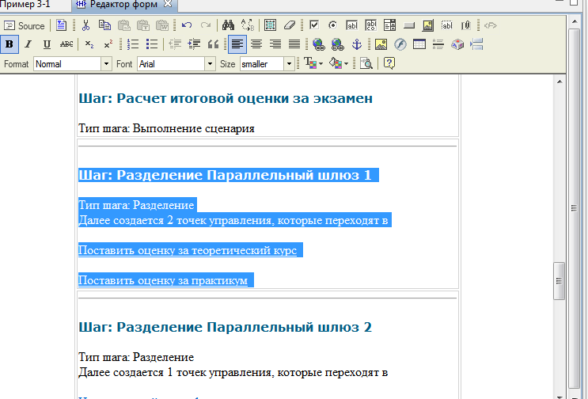

Завел тикет:
https://sourceforge.net/p/runawfe/bugs/708/

5). Ветвление:

В процессе имеется Исключающий шлюз, содержащий условия для перехода,
Он ведь должен быть описан в регламенте как ветвление?

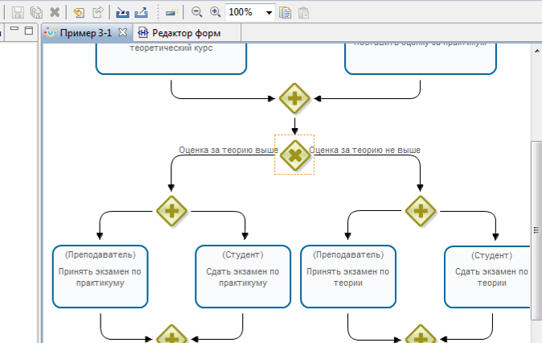

В регламенте же он описан как соединение, при чем с одним выходом, при этом почему-то в самом конце:

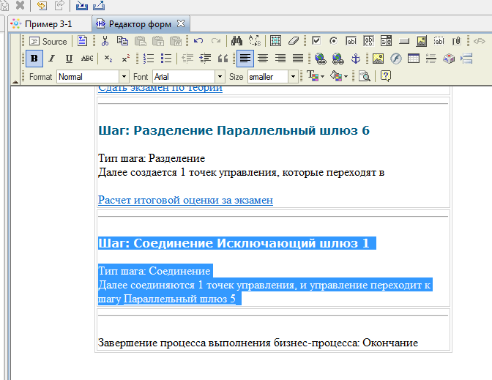
Завел баг
https://sourceforge.net/p/runawfe/bugs/709/

6). Параллельный шлюз (Слияние)

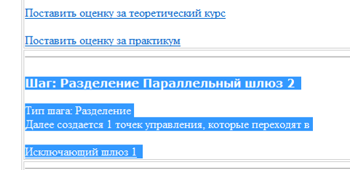

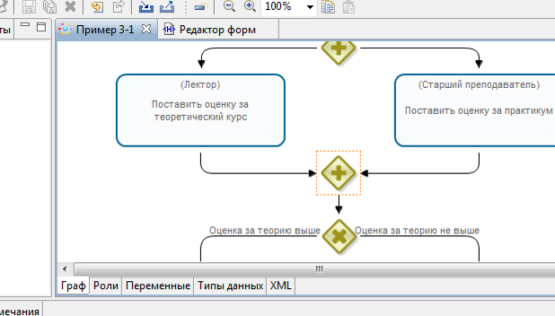

В данном случае это не разделение, а слияние
https://sourceforge.net/p/runawfe/bugs/711/

7). Задача сценария

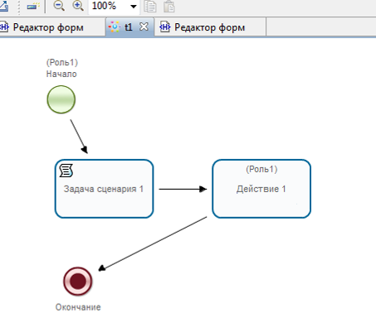

Нет описания следующего шага

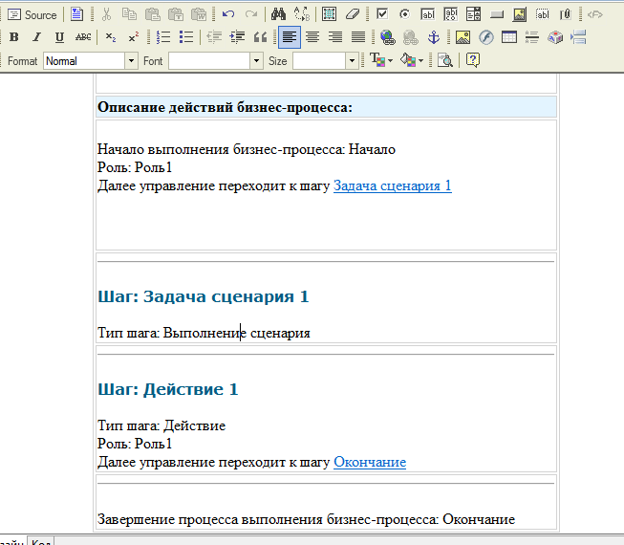

https://sourceforge.net/p/runawfe/bugs/712/

8). Узел действие с ветвлением

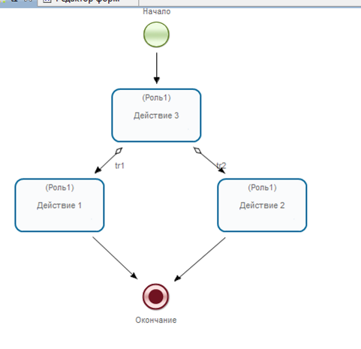
Регламент:
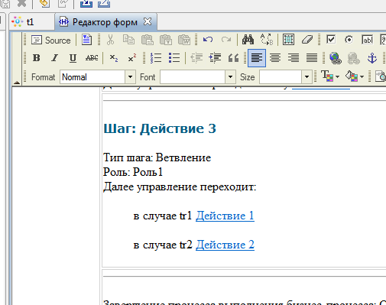

9). Таймер

Узел с таймером
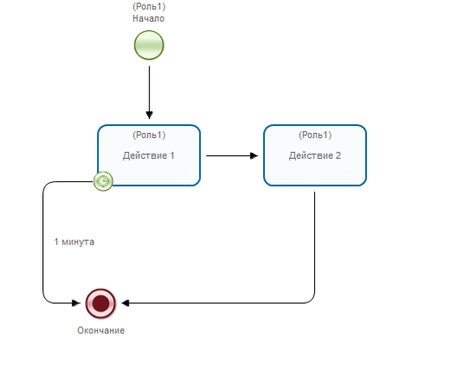

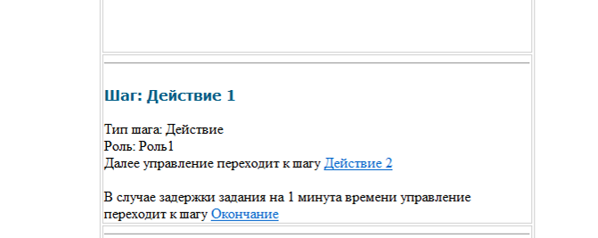

Все правильно

В случае если задержка отсутствует
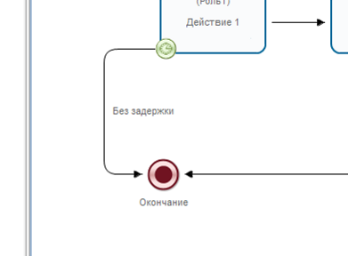

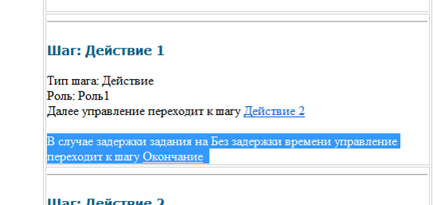

Самостоятельный таймер:

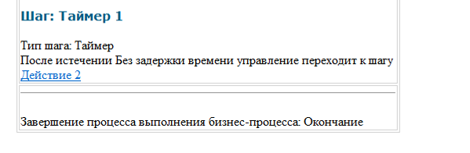

Замечание: в случае если задержки нет, нужно убрать из описания, фразу “После истечении”

Замечание: неправильное окончание в “ После истечении…”

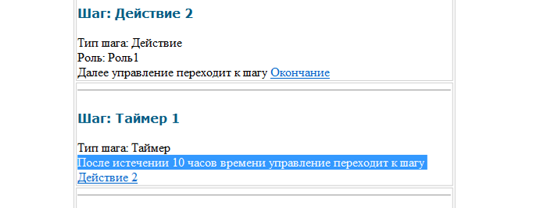

Завел тикет
https://sourceforge.net/p/runawfe/bugs/713/

10). Отправить/Получить сообщение
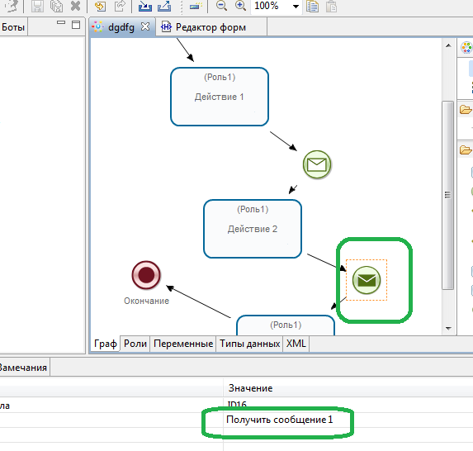
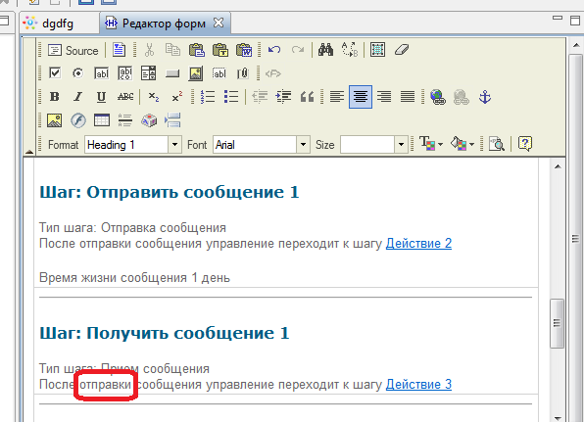
В узле приема сообщения написано, “После отправки”
Завел тикет

11). Композиция

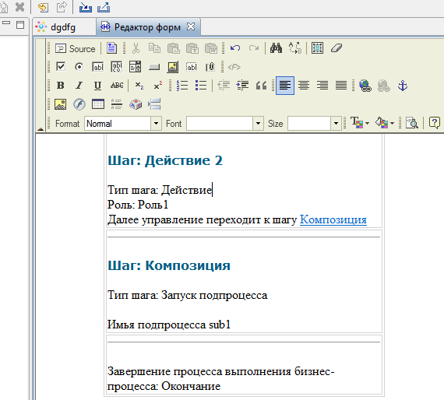

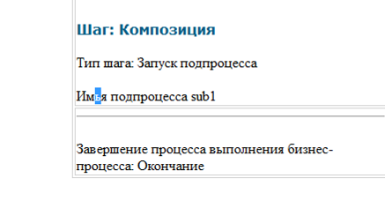
Опечатка в слове Имья

Завел тикет
https://sourceforge.net/p/runawfe/bugs/717/

11). Подпроцесс

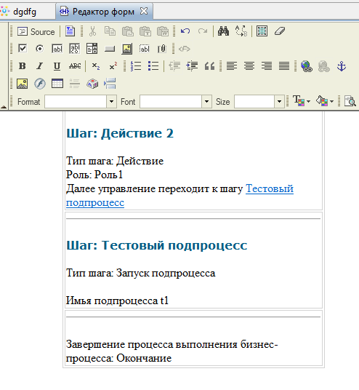

Проблем, кроме опечатки в слове Имья нет

12). Мультиподпроцесс

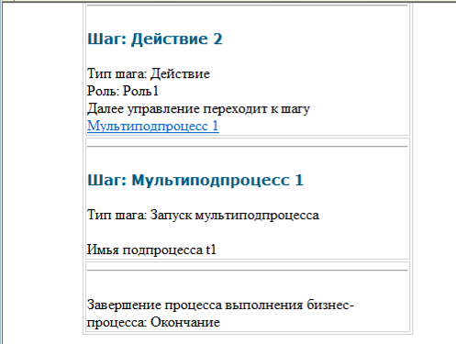

Проблем не обнаружено

- Создание регламента в JPDL

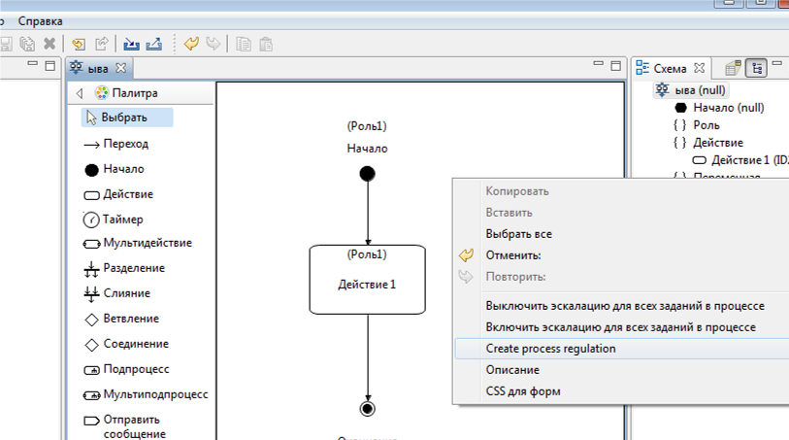
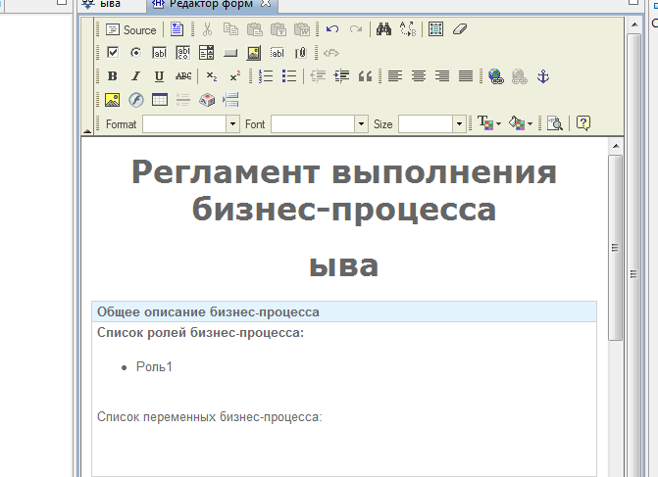

работает

в JPDL есть элемент Мультидействие, для которого в регламент ничего не пишется

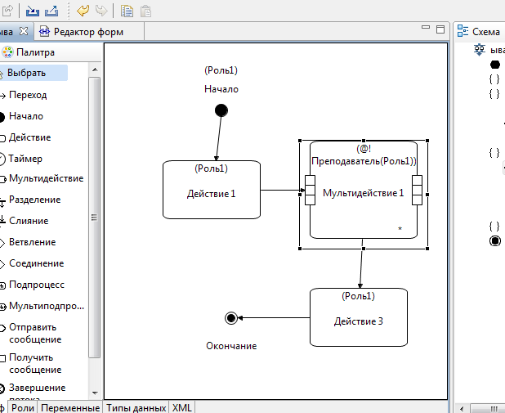

https://sourceforge.net/p/runawfe/bugs/719/

UPD: при закрытии jpdl процесса с регламентом, ошибка
https://sourceforge.net/p/runawfe/bugs/720/

- Создание регламента для embedded процесса

Не удается создать компонент вследствие внутренней ошибки. Причина сбоя: Во время инициализации возникла исключительная ситуация

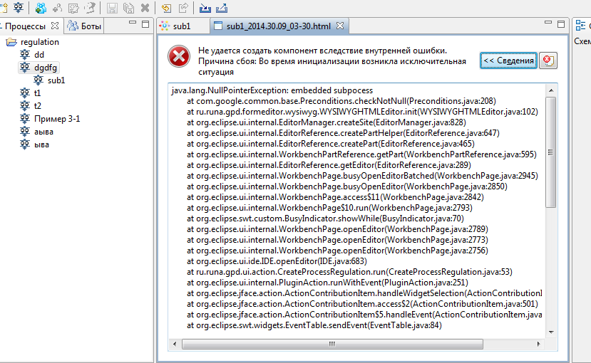

NPE
Завел тикет
https://sourceforge.net/p/runawfe/bugs/721/

- Замечание по ссылкам в регламенте

В регламенте в описании имеются сслыки на шаги, но переходы по ним не выполняются:

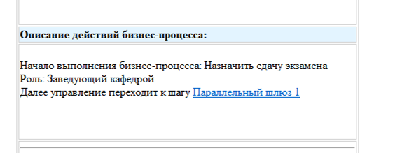

В коде:
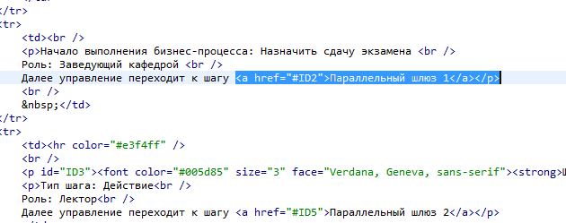

https://sourceforge.net/p/runawfe/bugs/710/

- Обновление регламента

Добавил переменные, проверяю появление их в регламенте

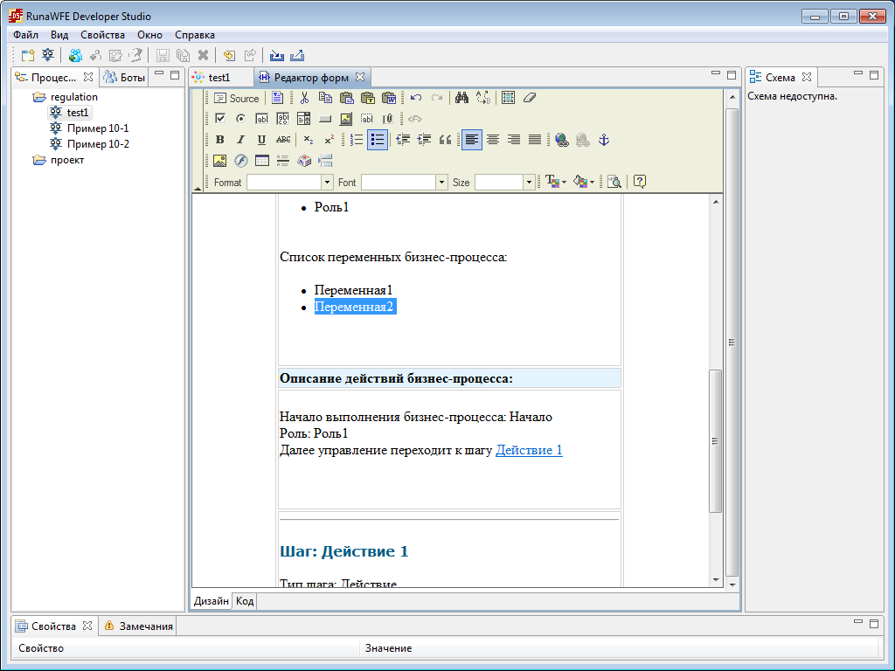

Переменные добавились, регламент пересоздан, проблем не найдено

- Неактивная “Create process regulation” (UPD: не баг)

Создал регламент, не закрываю вкладку с регламентом, делаю изменения в процессе и сохраняю его, вкладка с регламентом закрылась, но теперь пункт “Create process regulation” неактивный
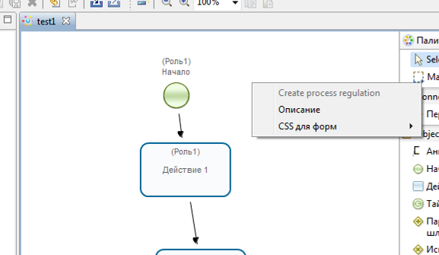

После переоткрытия процесса, пункт по-прежнему неактивный

Делаю изменения в процессе сохраняю, но пункт все равно неактивный

Завел тикет
https://sourceforge.net/p/runawfe/bugs/705/

UPD: выяснилось, что создание регламента работает только в случае если в процессе нет замечаний/ошибок. В данном случае были замечания в процессе, не баг.

- Проверка локализации

Согласно ТЗ:

Сделать функционал для русского и английского языков.
Локализацию реализовать по аналогии с ru.runa.gpd.util.PhraseDeclinerFactory.

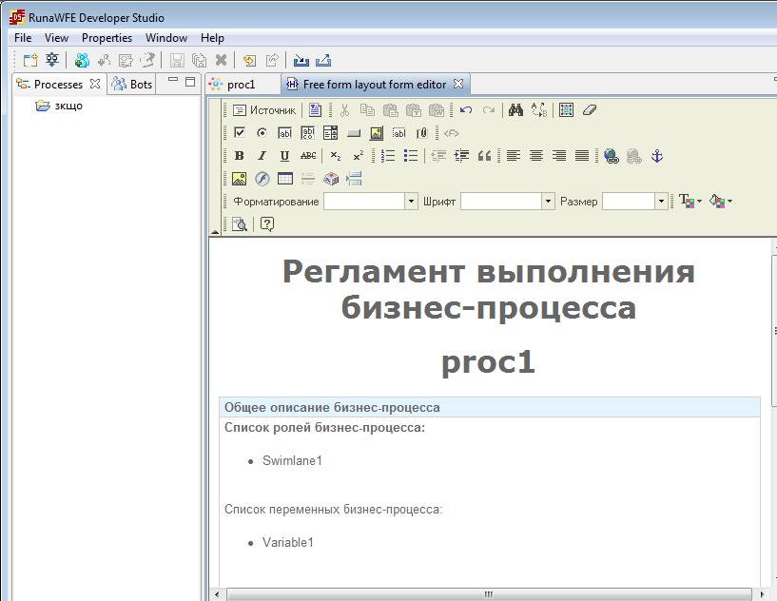

Похоже локализация отсутствует
https://sourceforge.net/p/runawfe/bugs/706/

- В одном из процессов при создании регламента выдало:

Expression swimlane.getName() is undefined on line 31, column 32 in regulation.
The problematic instruction:
----------
==> ${swimlane.getName()} [on line 31, column 30 in regulation]

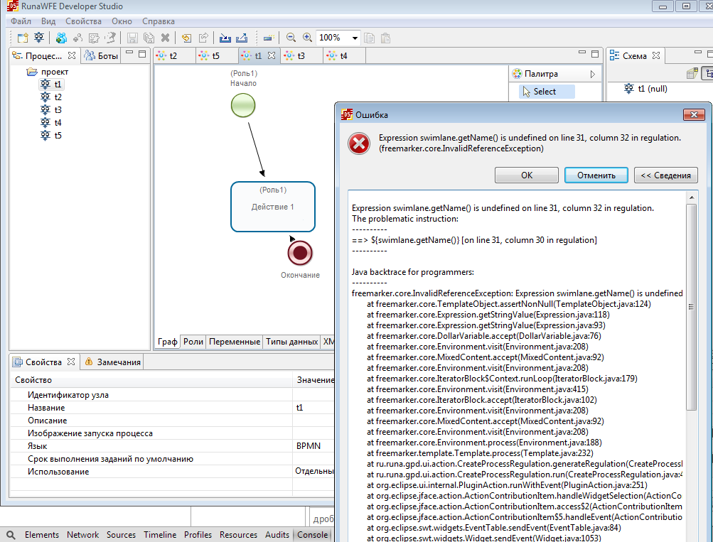

Завел тикет
https://sourceforge.net/p/runawfe/bugs/723/

